**7.3 Job shop scheduling**

Một công ty nhận được đơn hàng làm ba loại giấy dán tường: loại một có nền xanh dương và hoa văn màu vàng; loại hai có nền xanh lá cây với hoa văn màu xanh dương và vàng; loại cuối cùng có nền vàng với hoa văn xanh dương và xanh lá cây. Mỗi loại giấy được sản xuất liên tục các cuộn giấy đi qua nhiều máy móc , mỗi máy in một màu khác nhau. Thứ tự các cuộn giấy chạy qua máy phụ thuộc vào thiết kế của loại giấy đó: đối với loại giấy 1, đầu tiên là in nền xanh dương sau đó in hoa văn vàng. Với loại giấy 2 thì in nền xanh lá cây trước, sáu đó in hoa văn xanh dương rồi đến hoa văn vàng. Loại giấy ba in nền vàng trước sau đó đến hoa văn xanh dương rồi cuối cùng là hoa văn xanh lá cây.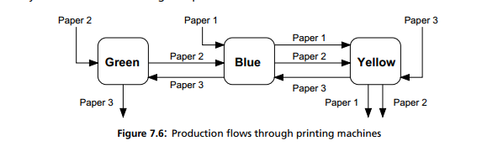

Thời gian mỗi quá trình là khác nhau phụ thuộc vào bề mặt giấy cần in. Thời gian(tính theo phút) cho mỗi màu của từng loại giấy được ghi lại trong bảng sau:

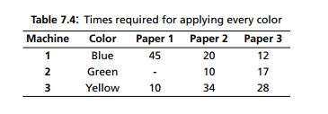

Biết rằng trong cùng một thời điểm, mỗi máy chỉ xử lí một loại giấy, và một loại giấy chỉ được xử lí bởi một máy . Hỏi cần sắp xếp lịch trình in của các máy như thế nào thì thời gian hoàn thành đơn đặt hàng là nhanh nhất ?

**7.3.1 Xây dựng mô hình**

Đặt **JOBS** là tập các các công việc ( in các loại giấy) và **MACH** là tập các máy in. Đặt biến  **startij** là thời gian bắt đầu của việc in **j** trên máy **m** (giả sử rằng thời gian bắt đầu lịch với thời gian là 0). Đặt biến  **DURmj**  là thời gian máy **m**  xử lí việc **j.**  Biến ***finish*** là toàn bộ thời gian thực hiện đơn đặt hàng. Vì ta muốn thời gian hoàn thành là nhỏ nhất nên nên hàm mục tiêu sẽ là:

Minimize  ***finish***  (7.3.1)

Lịch biểu kết thúc khi tất cả các loại giấy được in xong. Thời gian hoàn thành của lịch trình phải thỏa mãn các ràng buộc sau: (7.3.2)-(7.3.4)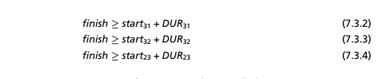

Ràng buộc giữa các quá trình xử lí công việc chia ra làm hai loại:

+ ràng buộc kết hợp(**conjunctive** constraints**)** mô tả thứ tự ưu tiên giữa các quá trình xử lí một loại giấy

+ràng buộc phi kết hợp( **disjuntive** constraints**)**  cho thấy một máy chỉ có thể thực hiện xử lí một loại giấy duy nhật tại một thời điểm.

Để bắt đầu, ta xem xét đến ràng buộc kết hợp. Loại giấy 1 đầu tiên phải đi qua máy in màu xanh dương ( machine 1) và sau đó đến máy in màu vàng (machine 3). Điều này nghĩa là loại giấy 1 phải được xử lí xong ở machine1 thì sau đó quá trình xử lí ở machine 3 mới được bắt đầu, vì thế ràng buộc (7.3.5) để đảm bảo điều này:



Tương tự, loại giấy 2 phải đi qua machine2 trước sau đó là machine1 và cuối cùng là machine3, theo đó ta có những ràng buộc sau(7.3.6) và(7.3.7)

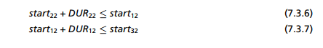

Với loại giấy 3, thứ tự xử lí tại các máy lần lượt là machine3, machine 1, machine 2. Ta có ràng buộc sau

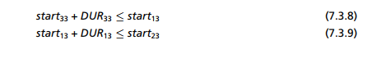

Machine 1 phải xử lí tất cả ba loại giấy dán tường. Vì mỗi máy chỉ xử lí được một loại giấy trong một thời điểm. Vậy nghĩa là sẽ phải in loại giấy 1 trước loại giấy 2 sau, hoặc là in giấy 2 trước rồi in giấy 1 sau. Điều này biểu diễn bằng biểu thức sau



Ta có thể viết lại biểu thức trên bằng ràng bằng ràng buộc (7.3.10) và (7.3.11), ở đó M là một số nguyên rất lớn và y1 là biến nhị phân . y1 = 1 nếu machine 1 xử lí loại giấy 1 trước loại giấy 2. Y1=0 nếu machne 1 xử lí loại giấy 2 trước loại giấy 1.



Ta sẽ giải thích việc làm trên như sau: xét machine1 : nếu giấy 1 đến trước giấy 2 thì y1 nhận giá trị 1 và ta thấy được ràng buộc start11+DUR11 ≤ start12 và start12+DUR12+ M. Ràng buộc đầu tiên yêu cầu rằng giấy 2 phải xử lí sau giấy 1. Còn đối với ràng buộc thứ hai thì bất cứ giá trị start11 và start12 nào đều thỏa mãn vì M là một số nguyên rất lớn. Nếu máy 1 xử lí giấy 2 trước giấy 1 thì y1 nhận giá trị 0 từ đó ta sẽ được ràng buộc start11+DUR11≤start12+M và start12+DUR12+DUR12≤start11. Lúc này ràng buộc đầu tiên luôn đúng, còn ràng buộc thứ hai cho thấy rằng